仪器分析实验报告
院部 材料与化学化工学部 年级专业 2013级化学类
姓名 朱百全 学号 1309401034 指导教师 李晓虹
同组实验者 张泽慧、李晓婷、杨肖静 实验日期 2015.05.26
实验名称 核磁共振波谱法测定化合物的结构
一、实验目的
1.掌握核磁共振波谱法测定化合物的结构。
2.掌握核磁共振波谱仪的使用方法。
3.掌握核磁共振谱图的解析方法。
二、实验原理
1.核磁共振波谱法原理
核自旋量子数I≠0的原子核在磁场中产生核自旋能量分裂，形成不同的能级，在射频辐射的作用下，可是特定结构环境中的原子核实现共振跃迁。记录发生共振时的信号位置和强度，就可得到核磁共振（NMR）谱。谱上共振信号的位置反映样品分子的局部结构（如官能团），信号强度往往与有关原子核在分子中存在的量有关。自旋量子数I=0的核（如¹²C、¹⁶O、³²S）没有共振跃迁。I≠0的原子核原则上都可以得到NMR信号。但目前有实用价值的仅限于¹H、¹³C、¹⁹F、³¹P及¹⁵N等核磁共振信号，其中氢谱和碳谱应用最广。
I≠0的原子核作自旋运动时产生磁矩μ_{N}，在外磁场H₀中，核磁矩向量有2I+1个不同的空间取向，在磁场方向的分量为
μ_{z} = r_{N} M_{I}$\frac{2π}{h}$
式中，r_{N}=$\frac{2πgNβN}{h}$；g_{N}为朗德因子；β_{N}为核磁子；h为普朗克常量；M_{I}为核自旋量子数，它的数值为I，I-1，···，（-I-1）,-I。若I=1/2，则MI=$±$1/2，对应磁矩的两种取向：沿着磁场方向和逆着磁场方向。当若I=1，则M_{I}=1,0，-1，相当于磁矩顺着磁场，垂直于磁场和反磁场的方向牌列在没有外磁场存在时，所有这些取向的核磁矩都是简并的，具有相同的能量。加上外磁场后，核自旋能级发生分裂，简并被解除，能量不同。
-1/2 与磁场方向相反
$∆E$
无磁场 +1/2 与磁场方向相同
有磁场

ΔE=E1-E2=gNβNH0
$∆E$=E₁-E₂=g_{N}β_{N}H₀
当射频辐射的能量R_{f}=hν=ΔE时，就发生共振跃迁，这就是裸核在磁场中的行为。
实际上，核外有电子绕核运动，电子的屏蔽作用抵消一部分外加磁场。原子核实际感受到的磁场强度为 (1-$σ$)H₀，核磁共振的条件为
hν= g_{N}β_{N}(1-σ)H₀
其中，σ为屏蔽常数。
2.核磁共振波谱图
由于屏蔽作用，原子的共振频率与裸核的共振频率不同，即发生了位移，称为化学位移，用δ表示。将标准物质的化学定为0，则其他化合物的化学位移都可以用这一标准物质相比较，表示为
δ=
δ是无量纲常数，是一个与磁场强度无关的数值。常选用的标准物质是四甲基硅烷（TMS）,在氢谱和碳谱中，把它的化学位移定为零，在图谱的右端。大多数有机化合物核磁吸收信号在谱图上都位于它的左边。
磁性核之间的相互作用使共振峰分裂成多重线，这一现象称为自旋-自旋偶合。偶合强度J用多重谱线的间隔（以Hz为单位）表示。多重谱线的数目为2nI+1，n为与被讨论的核相邻的磁性核的数目；I为相邻磁性核的核自旋量子数。对于质子来说，因为I=1/2，所以谱线数目等于n+1，多重线内各峰的强度可以根据简单的统计方法来求出，与二项展开式的系数成比例。也就是说，一个邻近质子使被讨论核的共振峰分裂成双线（1:1），两个邻近质子产生三重线（1:2:1），三个邻近质子产生四重线（1:3:3:1），四个邻近质子产生五重线（1:4:6:4:1）等。
吸收带的面积也是提供信息的重要参数，与产生吸收的质子数成比例，而与质子所处的化学环境无关。
3.核磁共振波谱仪
连续波核磁共振仪主要由磁铁、射频发射器、检测器和放大器、记录仪等组成（如图一）。磁铁用来产生磁场，主要有三种：永久磁铁，磁场强度14000G，频率60MHz；电磁铁，磁场强度23500G，频率100MHz；超导磁铁，频率可达200MHz以上，最高可达500～600MHz。频率大的仪器，分辨率好、灵敏度高、图谱简单易于分析。磁铁上备有扫描线圈，用它来保证磁铁产生的磁场均匀，并能在一个较窄的范围内连续精确变化。射频发射器用来产生固定频率的电磁辐射波。检测器和放大器用来检测和放大共振信号。记录仪将共振信号绘制成共振图谱。核磁共振波谱仪的分辨率多用频率表示其定义是在仪器磁场下激发氢原子所需的电磁波频率。如一台磁场强度为9.4T的超导核磁中，氢原子的激发频率为400MHz，则该仪器为“400兆”的仪器。频率高的仪器，分辨率好，灵敏度高，图谱简单易于分析。磁铁上备有扫描线圈，用它来保证磁铁产生的磁场均匀，并能在一个较窄的范围内连续精确变化。射频 发射器用来产生固定频率的电磁辐射波检测器和放大器用来检测和放大共振信号。记录仪将 共振信号绘制成共振图谱。
核磁共振波谱仪的示意图：
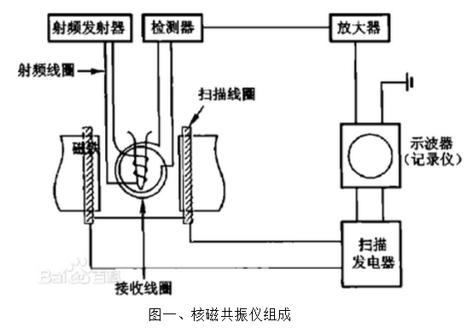
三、仪器与试剂
1.仪器：DPX-80 NMR仪，Mnova核磁谱图处理软件；外径5 mm NMR管1支。
2.试剂：乙酸乙酯；未知样品（甲苯、乙醇、乙苯）。
四、实验步骤
1.校准磁场：用注射器让水进入仪器，设置仪器进行校准200次。
2.使用NMR管吸取待测样品溶液润洗3遍，再将溶液打进进样器，保证溶液充满导管。
3.使用Mestrenova软件对实验结果进行处理，分析推断结构。
步骤如下：相位校正（基线压平）→“分析”-“参考”（定标）→标峰（化学位移）→手动积分（不同环境下氢原子个数比）。
五、实验数据处理
（一）未知样品的NMR谱图
1.乙酸乙酯的NMR谱图
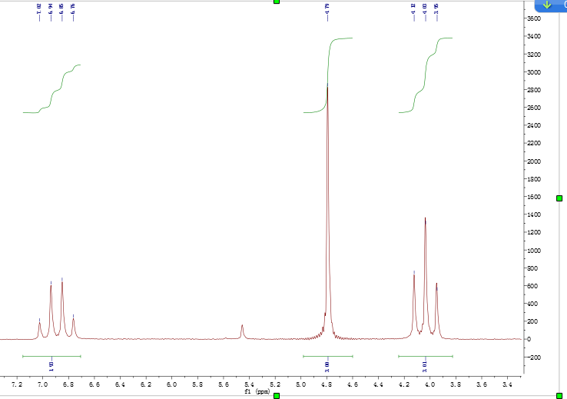
2.NMR谱图A
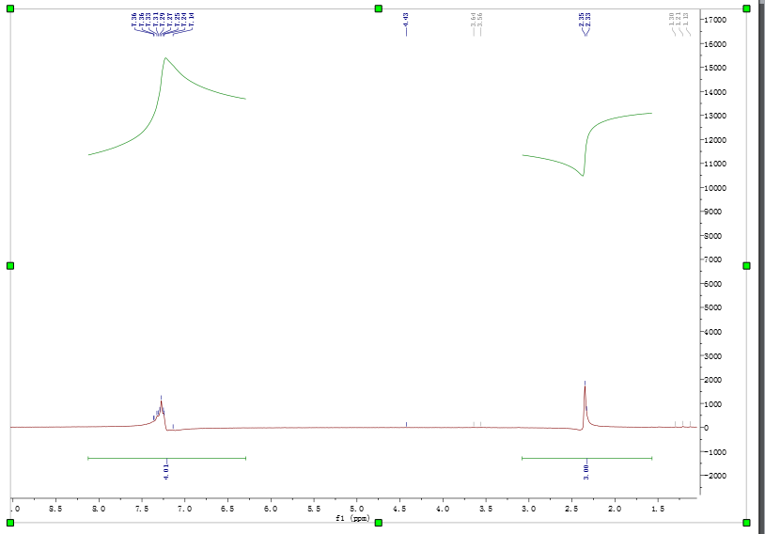
3.NMR谱图B
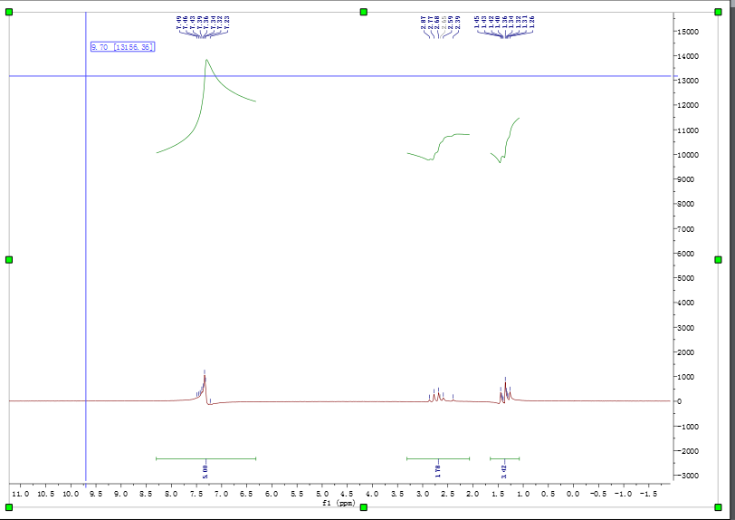
（二）样品的NMR谱图结果及分析
1.乙酸乙酯谱图结果
峰号 | δ(ppm) | 峰面积比 | 峰裂分 | H归属
1 | 4.0 | 3.0 | 1 | 与羰基相连的-CH₃
2 | 4.8 | 3.0 | 3 | 与-CH₂-相连的-CH₃
3 | 6.9 | 1.9 | 4 | 与氧原子相连的-CH₂-
2.NMR图谱A
峰号 | δ(ppm) |  | 峰面积比 | 峰裂分 | H归属
1 | 2.4 |  | 3.0 | 1 | 与苯环相连的-CH₃
2 | 7.3 |  | 4.9 | 1 | 苯环上的H原子
结构推测 |  | 甲苯
3.NMR谱图B
峰号 | δ(ppm) |  | 峰面积比 | 峰裂分 | H归属
1 | 1.4 |  | 3.1 | 4 | 与-CH₂-相连的-CH₃
2 | 2.7 |  | 1.8 | 3 | -CH₂-上的H原子
3 | 7.4 |  | 5.0 | 1 | 苯环上的H原子
结构推测 |  | 乙苯
六、注意事项
1.NMR波谱仪是大型精密仪器，实验中应特别仔细，防止发生液体外泄、样品管破裂、异物掉入进样通道内等事故，以免造成仪器不能正常工作，发生停机事故，损害仪器。
2.样品均为有机溶剂，具有一定的毒性，实验过程中注意通风，化学品不要直接接触皮肤。
七、思考题
1.NMR中化学位移是否随外加磁场改变？为什么？
答：化学位移不随外加磁场强度的改变而改变， 因为化学位移是一个相对差值(相对于标准物在外加磁场中的位移)
δ=
2.核磁共振波谱图的峰高是否能作为质子比的可靠量度？积分高度和结构有什么关系？
答：核磁共振波谱图的峰高不能作为质子比的可靠量度。积分高度之比接近不同环境下质子数之比。

